Colegio Américo Vespucio
Primero básico
Educacion Fsica Deporte y Salud / 2020

Educación física deporte y salud
Pre-Kínder, Kínder y Primero Básicos
GUIA N°13

Nombre | Curso | Fecha
 | ___________ | _____/____/ 2020

Habilidades motrices básicas de locomoción, manipulación y estabilidad en una variedad de juegos y actividades físicas. Hábitos de higiene, prevención y seguridad.
EF01 OA 06
Ejecutar actividades físicas de intensidad moderada a vigorosa que incrementen la condición física, por medio de juegos y circuitos.

Calentamiento:
Ayuda a regenerar la masa muscular. Con este ejercicio se tonifican no solo las piernas, sino también glúteos e incluso abdomen, espalda y brazos. Es por esto que los profesionales aseguran que, después de la natación, es uno de los deportes más completos y donde se trabaja más musculatura.
Fortalece los huesos. Los expertos recomiendan que se realicen ejercicios de impacto para evitar la osteoporosis y otras dolencias óseas. El running es un buen método, ya que mejora e incrementa la densidad de los huesos. A fin de que el resultado sea óptimo, esto se debe completar con una dieta rica en calcio y vitamina D.

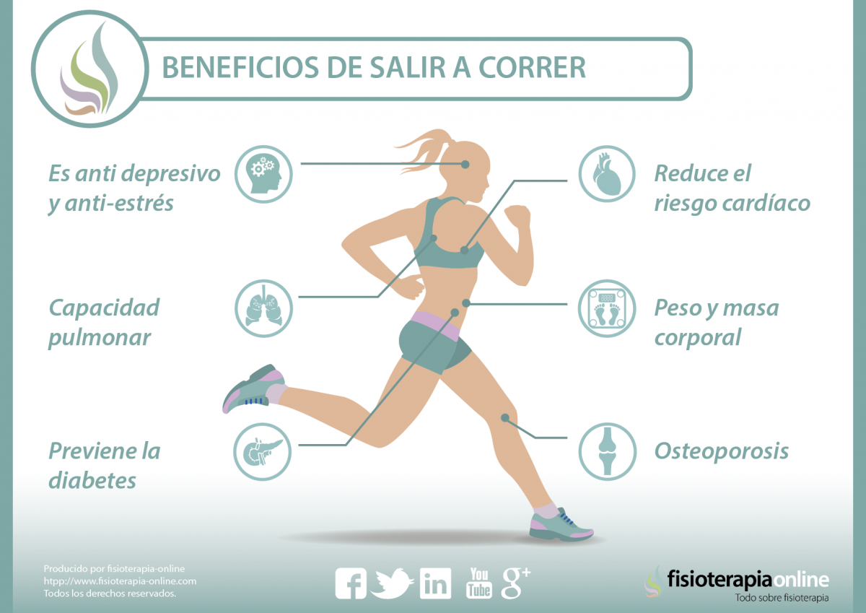

Desarrollo: Actividad de Locomoción y Percepción
Actividad 1: ZIGZAG CON LAS BOTELLAS :
Son varios los beneficios que aporta: fortalece las piernas, mejora la capacidad respiratoria, proporciona coordinación, mejora la flexibilidad de piernas y caderas, mejora la estabilidad, combate la celulitis y la torpeza al caminar.
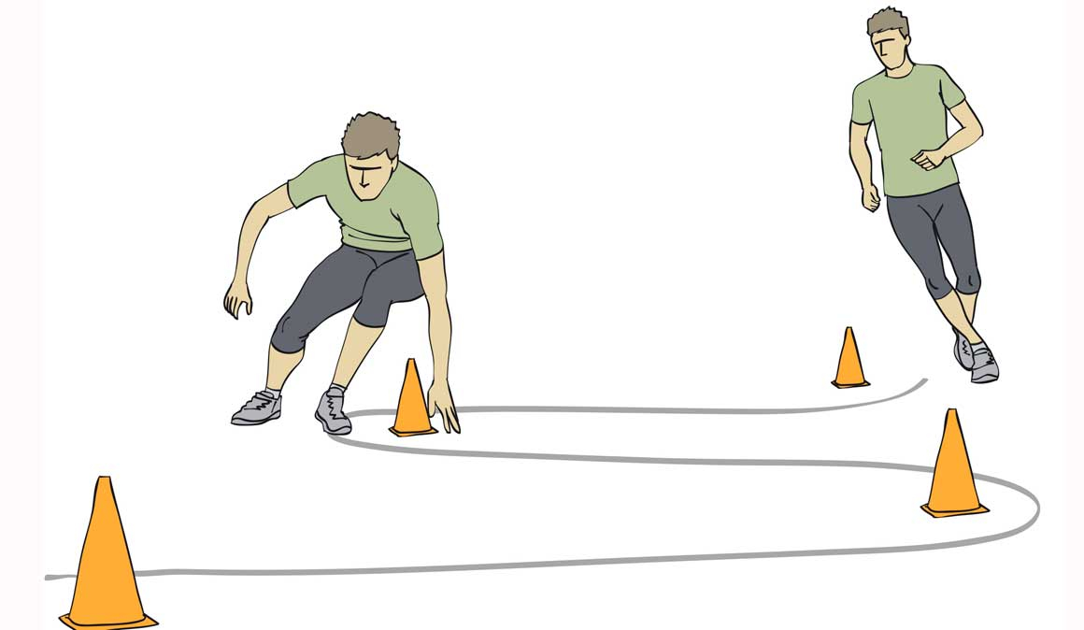

Actividad 2: CUADRUPEDIA:
Al realizar cuadrupedia, el niño cambia su forma de mirar o su ángulo visual al que siempre está acostumbrado, aquí podremos ver cómo es su orientación es espacial y por otro su coordinación de todo el cuerpo, también estamos reforzando la musculatura de brazos, tronco y piernas.

Actividad 3: LUCHE:
Separar piernas, cerrar piernas, saltar en un pie, saltar en dos, agacharse y otras tantas acciones que se realizan en el luche potencian el desarrollo motor de nuestros niños y niñas. Como ves, el juego puede y debe ser utilizado como una herramienta para promover aprendizajes significativos.
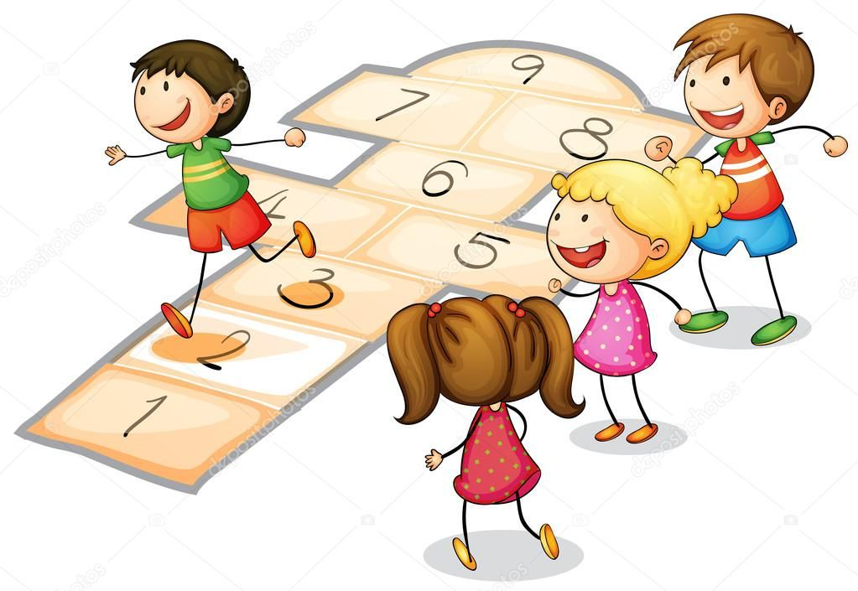

Actividad 4: DESAFIO:
Aprende el luche de memoria y realízalo con los ojos cerrados

Cierre:
Para cerrar la clase, se realiza una elongación muy suave donde alongamos tren superior:
Todo el cuerpo

Preguntas:
¿Te gusta la actividad? ____________________________________________.
¿Que aprendimos hoy? ____________________________________________.
¿Cuál fue el juego que mas te gusto?
Recuerden:
- Siempre hacer deporte o hacer ejercicio.
- Tomar siempre agua
- Lavarse siempre las manos.

